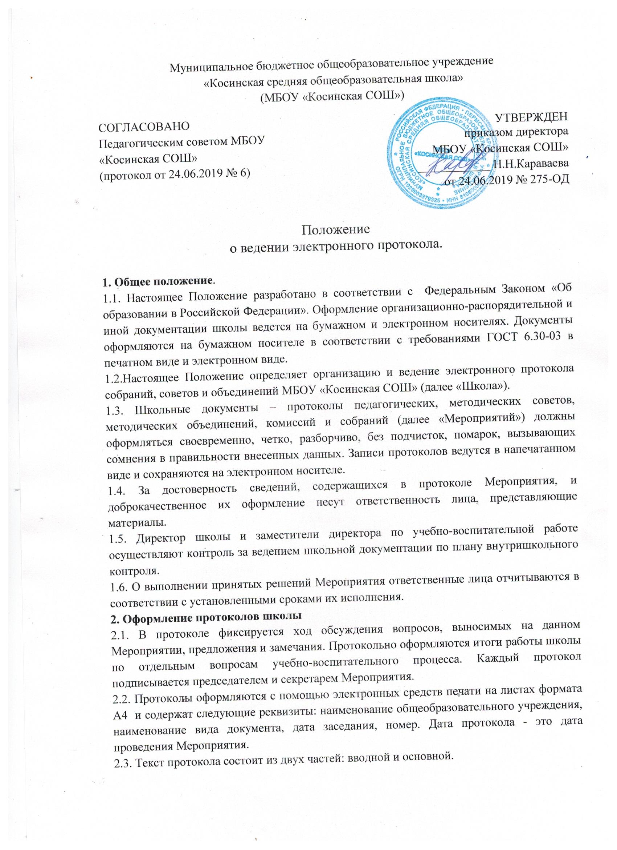

Вводная часть содержит постоянную информацию. Указывается количественный состав участников Мероприятия, а также инициалы, фамилии, должности лиц, приглашенных на Мероприятие.
Вводная часть протокола заканчивается повесткой дня. После слов «повестка дня» ставится двоеточие. Вопросы повестки дня нумеруются. Вопросы перечисляются в именительном падеже. Не рекомендуется включать в повестку дня вопрос «Разное». Каждый вопрос должен быть конкретизирован. Основная часть текста строится в соответствии с вопросами повестки дня.
2.4. Нумерация протоколов начинается с начала календарного года.
3. Хранение протоколов.
3.1. Каждый протокол Мероприятия, заверяется подписью председателя и секретаря.
3.2. Сшитые протоколы заседаний за каждый год накапливаются в отдельном блоке (папке), где по окончании года сшиваются между собой, нумеруются, скрепляются печатью и подписью директора.
4. Функции секретаря.
4.1. Протоколы ведутся секретарём Мероприятия. Секретарь выбирается из числа членов Мероприятия, путем голосования
4.2.Секретарь оформляет, подписывает и представляет протокол на подпись председателю в течение трех дней от даты заседания.
5. Хранение протоколов педагогических советов школы.
5.1. Отпечатанный экземпляр электронной версии протокола должен храниться на бумажном носителе в делах школы.
5.2.Сшитые протоколы за каждый год накапливаются в отдельном блоке, где по окончании года сшиваются между собой, нумеруются, скрепляются печатью и подписью директора. Бумажные версии протоколов педагогических советов хранятся в архиве школы.
5.3. Книга протоколов педсоветов Школы входит в номенклатуру дел, хранится постоянно не менее 75 лет и передается по акту.

